**第５４回（２０２５年度）日本医療福祉設備学会**

**趣意書**

**（広告掲載）**

**開催期日 ： ２０２５年１１月２８日（金）・２９日（土）**

**会場　　 ： 一橋講堂（東京都千代田区）**

**事務局　 ： 一般社団法人日本医療福祉設備協会**

**第５４回（２０２５年度）日本医療福祉設備学会　開催概要**

**１．学会名称　　　　第５４回（２０２５年度）日本医療福祉設備学会**

**２．学会長　　　　　中田　康将　（清水建設株式会社　営業総本部**

**医療福祉ソリューション営業部　部長）**

**３．会場名、会期**

**会場名　　　　一橋講堂**

**〒101-8439 東京都千代田区一ツ橋 2-1-2 学術総合センター内**

**TEL:03-4212-3900 (代表)**

**会期　　　　　２０２５年１１月２８日（金）・２９日（土）**

**４．参加予定者　　　７００名（予定）**

**５．メインテーマ　　レジリエントな医療福祉のために**

**６．事務局　　　　　一般社団法人日本医療福祉設備協会**

**〒113-0033 東京都文京区本郷3-39-15 医科器械会館3F**

**TEL：03-3812-0257**

**FAX：03-6240-0690**

**E-mail ：** [**hc-setsubi0919@heaj.org**](mailto:hc-setsubi0919@heaj.org)

**７．学会サイト**<https://www.heaj.org/gakkai/2025/index.html>

**ホームページ バナー広告　募集要項**

**１．広告媒体名　　第53回　日本医療福祉設備学会　ホームページ バナー広告**

[**https://www.heaj.org/gakkai/2025/index.html**](https://www.heaj.org/gakkai/2025/index.html)

**（上記ホームページの左側または最新情報の下部分を想定しています。掲載位置はできるだけご希望に沿うつもりですが、申込数によっては変更させていただくことがあります）**

**２．掲載期間　　　広告掲載承認2週間程度後から**

**第54回日本医療福祉設備学会終了後１年間（2026年11月30日）**

**まで**

**３．掲載料金　　　法人会員：165,000円（税込）、法人会員以外220,000円（税込）**

**４．掲載要領**

**１）入稿形式：デジタルデータ**

**２）申込締切：2025年10月末**

**３）当協会が広告の趣旨に反すると判断したものや、法令に抵触するおそれのあ**

**るもの及び公序良俗に反するものについては、広告できません。**

**４）別紙の｢ホームページ バナー広告　申込書｣を記入の上、当協会までメールで**

**送付願います。申込書を受付後、当協会にて内容確認および広告掲載可否の**

**検討を行います。広告掲載の可否はメールにて通知します。**

**５．規格　　　　　サイズ：幅197pixel×高さ110pixcel**

**画像は、jpegフォーマットによるイメージ**

**６．お問い合わせ先**

**一般社団法人日本医療福祉設備協会　事務局長　藤原　康人**

**〒113-0033 東京都文京区本郷3-39-15 医科器械会館3F**

**TEL：03-3812-0257**

**FAX：03-6240-0690**

**E-mail ：** [**hc-setsubi0919@heaj.org**](mailto:hc-setsubi0919@heaj.org)

以上

**ホームページ　バナー広告　掲載イメージ**

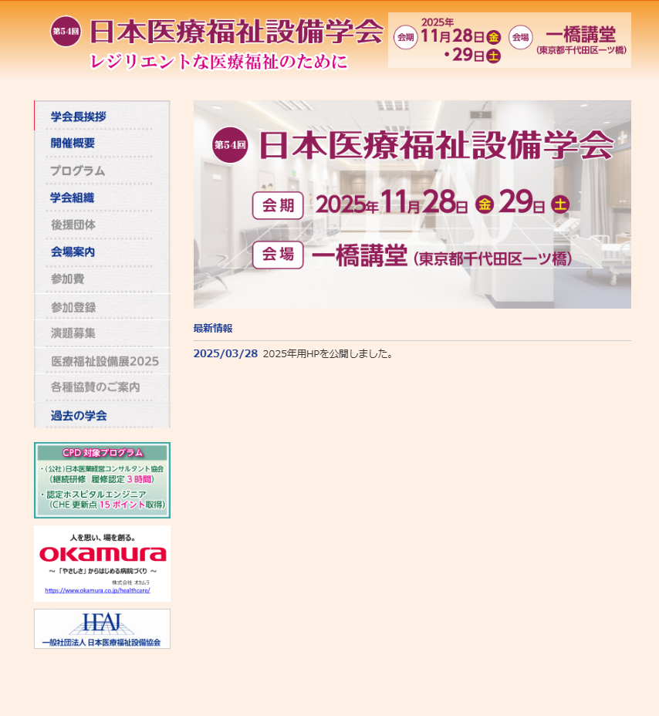

**広告掲載のイメージです。掲載位置は極力ご要望に沿うようにいたします。申込数によっては変更する場合もあります。**

**バナー広告**

**（募集中）**

**バナー広告**

**（募集中）**

**バナー広告**

**（募集中）**

**バナー広告**

**（募集中）**

**ホームページ　バナー広告　申込書**

**２０２５年　　月　　日**

**第５４回日本医療福祉設備学会**

**学会長　　中田　康将　殿**

**第５４回日本医療設備福祉学会**

**ホームページ　バナー広告　申込書**

|  |  |
| --- | --- |
| **会　社　名（団体名）** |  |
| **代表者氏名** |  |
| **住　　　所** | **〒　　‐** |
| **電話番号** | **（　　　　）** |
| **ＦＡＸ番号** | **（　　　　）** |
| **担当者氏名** |  |
| **部署名・役職** |  |
| **電話番号（携帯電話）** |  |
| **E‐mail** |  |

* **バナー広告にリンクをご希望される場合は、リンク先アドレスをご指定ください。**

**ただし、リンク先は貴社（貴団体）の関連する組織または関係団体に限定します。**

|  |  |
| --- | --- |
| **リンク先　アドレス** |  |

**提出先　　　E-mail ：** [**hc-setsubi0919@heaj.org**](mailto:hc-setsubi0919@heaj.org)